全新适用于生物技术和制药工业高要求应用的过程恒温器

LAUDA 推出全新 Ultratemp 设备系列

Lauda-Königshofen，2024 年2 月 27 日——作为全球市场的温度控制仪器领导者，LAUDA 推出了自家最新系列的产品——Ultratemp 过程恒温器。这类恒温器可满足生物技术、生物制药和工业应用领域的各项严苛要求。

可满足各种要求的强大性能
Ultratemp 恒温器的加热和冷却功率有 25 kW、35 kW 或 50 kW 可选，其设计目标就是快速热或冷却大体积流量。这一点对于典型的生物技术、生物制药和其他工业应用相当有用，毕竟这些应用需要较宽泛的温度和功率范围。

实现精准结果的应用优化型配置
Ultratemp 恒温器可在 - 5 °C 至 60 °C 的范围内精准调控外部耗能设备，同时保证较高的温度稳定性，浮动范围为 ±0.5 K——这样一来就能准确控制应用情况中的温度。这种水冷式制冷技术最大限度地减少了散发到周围环境中的热量，并且使用水或水-乙二醇等不易燃介质还能简化操作和降低运营成本。

坚固耐用、易于清洁且可直观操作
全新 Ultratemp 过程恒温器集坚固耐用和易于操作两大优点于一身。默认防护等级为 IP 54，可防止溅水，同时采用的是优质不锈钢外壳，还便于清洗。使用不易燃的传热介质就能运行。通过各个功能键和一块清晰的 LCD 屏幕就能对设备进行操作，与此同时，集成的以太网接口允许通过控制台或 PC 进行远程监控和控制。另外，这款恒温器还允许连接外部组件，如传感器（如 Pt100 温度传感器）或蜂鸣器。

得益于双频电源，可在全球范围内使用
Ultratemp 过程恒温器配备了双频电源 (400 V; 3/PE; 50 Hz & 460 V; 3/PE; 60 Hz)，因此可在全球范围内使用。除此之外，这款恒温器还提供专门针对 50 Hz 优化的型号。所有型号均可在 −15 °C – 50 °C 的温度范围内运行。

Ultratemp 过程恒温器补充完善了 LAUDA 的产品组合，并为反应器容量高达 5000 L 的生物技术应用提供了最佳解决方案。这些设备专门开发用于生物制药工业及其各个过程。举个例子，它们可以为持续较长时间的过程提供必要的高加热和冷却功率，将温度保持在 37 °C，接着可以超快速冷却反应器内含物。

随着高性能 Ultratemp 过程恒温器的上市，LAUDA 进一步扩大了自身的服务范围，并再一次兑现了自己在创新温控解决方案方面许下的承诺，即在全球范围内推动生物技术、制药和工业领域的生产力和效率。

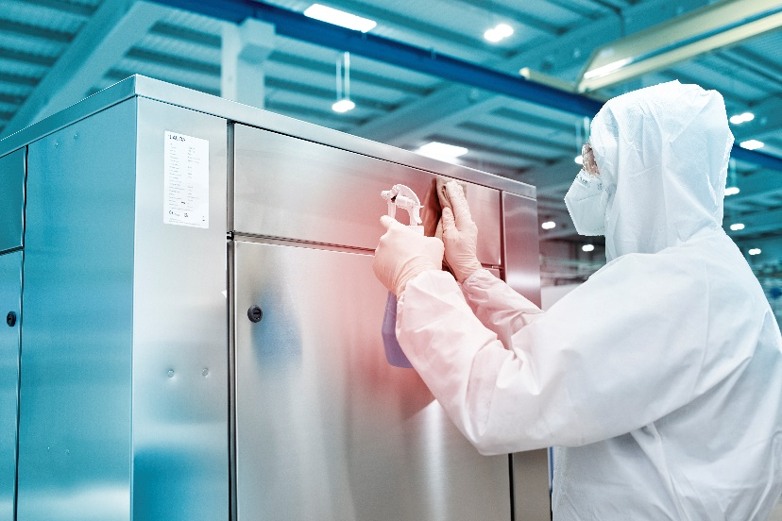
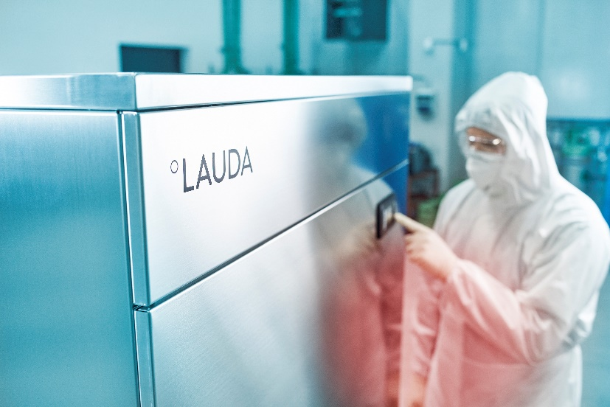
插图 2：不锈钢表面既便于清洁，又能起到灭菌效果。
插图 1：新款 Ultratemp 过程恒温器非常适合制药环境。

我们是 LAUDA – 精确温度控制领域的世界市场领导者。我们的温度控制仪器和设备是许多重要应用的核心，为更美好的未来作出贡献。作为全方位服务供应商，我们在研究、生产和质量控制中保证最佳温度。我们是电动汽车、氢气、化学、制药/生物技术、半导体和医疗技术领域的可靠合作伙伴。凭借专业的建议和创新的解决方案，近 70 年来，我们每天都以崭新面貌支持世界各地的客户。

在公司管理方面，我们迈出的每一步都是具有决定意义的。我们关注员工成长并不断挑战自我：向着我们共同塑造的更美好未来努力。

新闻联络人
我们非常乐意为您提供更多有关我们（数字）产品的信息和图片或者与您讨论有关我们解决方案的可能的专业文章和跨媒体想法。

请联系我们 - 欢迎对话！

AYLA WOLF
产品营销
电话 + 49 (0) 9343 503-398

LAUDA DR.R. WOBSER GMBH & CO.KG, Laudaplatz 1, 97922 Lauda-Königshofen，德国两合公司：所在地 Lauda-Königshofen，注册法院 Mannheim HRA 560069个人责任合伙人：LAUDA DR.R. WOBSER Verwaltungs-GmbH，所在地 Lauda-Königshofen，注册法院 Mannheim HRB 560226常务董事：Gunther Wobser 博士（董事长/总裁兼 CEO），Mario Englert 博士 (CFO)，Ralf Hermann 博士 (CSO)，Marc Stricker 博士 (COO)

